Міністерство освіти і науки України

Національний авіаційний університет

Факультет кібербезпеки, комп’ютерної та програмної інженерії

Кафедра інженерії програмного забезпечення

*Операційні системи*

**Лабораторна робота №2**

**«Термінал і командний рядок»**

Розробив: студент ПІ-322

Царук С.О.

Перевірив:

Лосєв Є.О.

Київ 2021

**Мета:** Визначення понять і аналіз роботи нижче названих об’єктів та процесів, які відбуваються при роботі в терміналі з командним рядком.

**Завдання**

Опрацювання роботи команд:

1. Повідомлення про помилку
2. Завершення роботи cat.
3. Команди еcho і cal.
4. Команда cal з параметрами
5. Перегляд керівництва man
6. Поле SEE ALSO man
7. Виклик whatis
8. Керівництва з однаковими іменами
9. Керівництво intro
10. Вибір серед сторінок керівництва з однаковими іменами
11. Перегляд info-документу
12. Перегляд визначеного вузла info-документа
13. Команда data з ключем
14. Використання ключа «-m» в різних командах
15. Використання info –o
16. Параметр – не ключ, який починається на «-»
17. Ключ –help
18. Команда - apropos s
19. Визначення типу команди
20. Лапки в командному рядку

Зміст

Хід роботи 4

1. Повідомлення про помилку 4

2. Завершення роботи cat 4

3. Команди еcho і cal. 4

4. Команда cal з параметрами 5

5. Перегляд керівництва man 5

6. Поле SEE ALSO man 6

7. Виклик whatis 6

8. Керівництва з однаковими іменами 7

9. Керівництво intro 7

10. Вибір серед сторінок керівництва з однаковими іменами 7

11. Перегляд info-документу 8

12. Перегляд визначеного вузла info-документа 8

13. Команда data з ключем 9

14. Використання ключа «-m» в різних командах 9

15. Використання info –o 9

16. Параметр – не ключ, який починається на «-» 9

17. Ключ –help 9

18. Команда - apropos s 10

19. Визначення типу команди 10

20. Лапки в командному рядку 11

Висновок 12

# Хід роботи

## Повідомлення про помилку

Спочатку ми помилилися, і замість команди whoami написали whomi. У відповідь ми отримали повідомлення про помилку, оскільки такої команди система не розуміє і запропонувала можливі команди які хотів увести користувач.

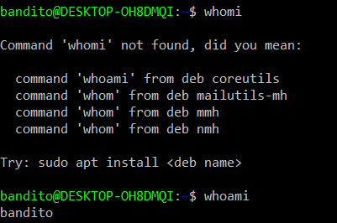

## Завершення роботи cat

Команди, які подаються з клавіатури за допомогою Ctrl, як і символи, які передаються при цьому системі, прийнято позначати знаком «^» , після якого слідує ім’я клавіші, яка натискається разом з Ctrl: наприклад, одночасне натискання Ctrl і «а» позначається «^A». Так, для завершення роботи програми cat, яка зчитує порядково дані з клавіатури і виводить їх на термінал, можна скористатися командною «^C» або «^D»:

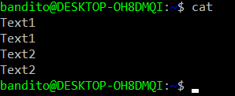

## Команди еcho і cal.

Команда cal виводить календар на поточний місяць, а команда echo просто виводить на термінал все, що було слід в командному рядку після неї. Виходить, що одну і ту ж команду можна використовувати з різними параметрами (або аргументами)

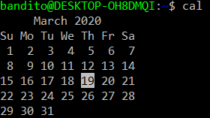



## Команда cal з параметрами

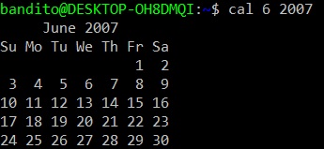

## Перегляд керівництва man

Більше всього, різної корисної інформації вміщується в сторінках керівництва (manpages). Кожна сторінка керівництва присвячена якомунебудь об’єкту системи. Для того, щоби продивитися сторінку керівництва, треба дати команду системі man об’єкт:



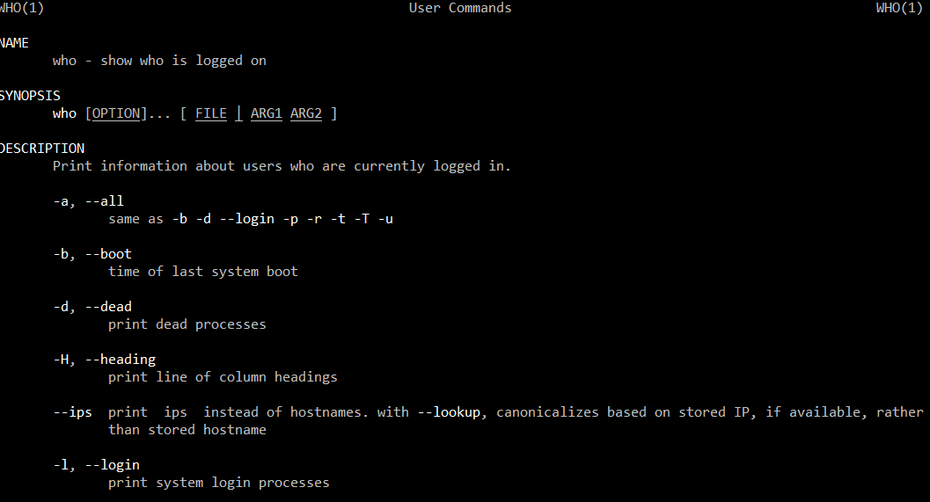

## Поле SEE ALSO man

Якщо у процесі читання NAME або DESCRIPTION користувач розуміє, що не знайшов в керівництві того, що шукав, він може захтіти подивитися, чи є інші керівництва або інші джерела інформації по тій же самій темі. Список таких джерел вміщується в полі SEE ALSO:



До цього поля ми добралися за допомогою вже відомої команди «G»

## Виклик whatis

Команда whatis не робить нічого руйнівного. Як і команда apropos, whatis шукає під рядок в деякій базі даних, яка складається з полів NAME всіх сторінок допомоги у системі. Різниця між ними в тому, що whatis шукає тільки серед імен об’єктів, (в лівих частинах полів NAME ), а apropos – по всій базі. В результаті у whatis отримується список коротких описів об’єктів з іменами, які вміщують в собі слово яке ми шукаємо, а у apropos – список, в якому це слово згадується.



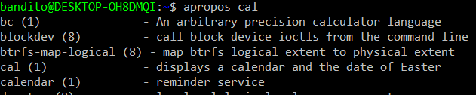

## Керівництва з однаковими іменами

Опис об’єктів, які виводяться whatis, відрізняється число в дужках – номером розділу.

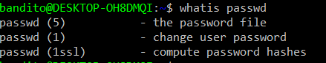

## Керівництво intro

В системі керівництва Linux дев’ять розділів, кожний з яких вмішує сторінки керівництва до об’єктів визначеного типу. Всі розділи вміщують по одному керівництву з іменем «intro», якому в загальному вигляді на прикладах розказано, що за об’єкти мають відношення до даного розділу.

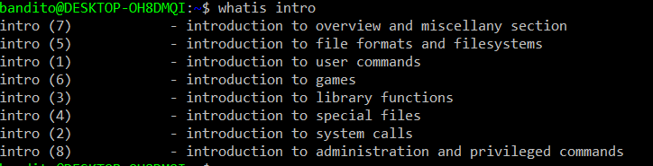

## Вибір серед сторінок керівництва з однаковими іменами



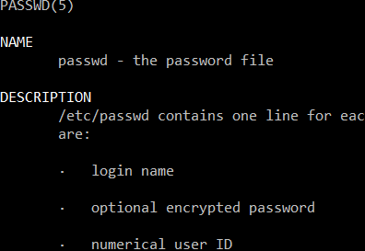

## Перегляд info-документу

Програма info використовує весь екран: на більшій частині його вона показує текст документу, а перша і дві останніх сторінки відведені для орієнтації в його структурі.



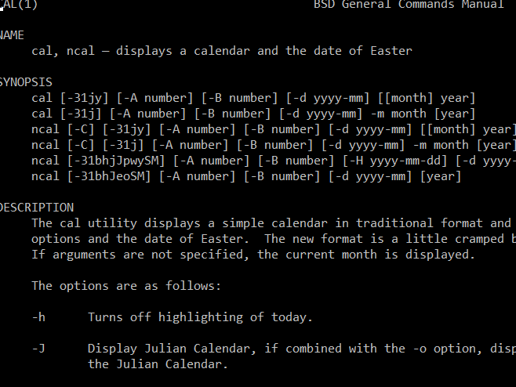

## Перегляд визначеного вузла info-документа

Вузли, які складають документ info, можна переглядати і підряд, один за іншим, (за допомогою «n», Next і «p», Previous), одначе це буває необхідно не часто. Команді, info можна вказувати у параметрах весь ланцюжок вузлів, який приводить до того або іншого розділу документації, одначе, це буває довільно рідко:

## Команда data з ключем

І той, і інший час показує команда datе, тільки для роботи за Гринвічем їй треба додатковий ключпараметр «u» (він же «-- universal»).

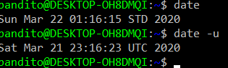

## Використання ключа «-m» в різних командах

-m для cal вказує, який місяць треба вивести. Для who означає «Me», тобто «Я», і результаті who працює схоже на whoami. А для cal ключ «-m» - це команда видавати календар, враховуючи першим днем тижня понеділок.

## Використання info –o

## Параметр – не ключ, який починається на «-»

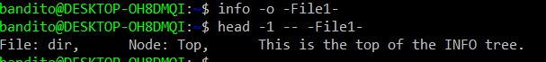

## Ключ –help

Аббревіативність ключів важко дотримати, коли їх у команди дуже багато. Деякі букви латинського алфавіту використовуються дуже часто, і могли би служити скороченнями відразу декільком командам, а деякі – рідко, під них буває важко придумати осмислену назву. На такий випадок існує інший, повноцінний формат: ключ починається на два «-», за якими іде повне ім’я суті, яка ним позначається.

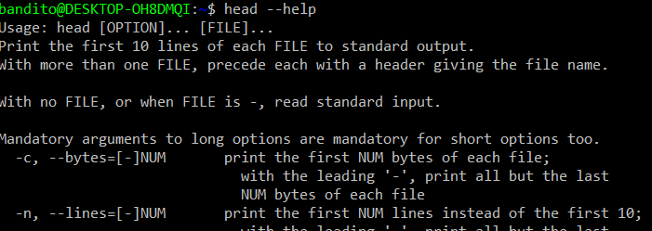

## Команда - apropos s

Команда без. Одного невдалого запуску apropos нам було достатньо для того,щоби зрозуміти: команд в Linux дуже багато. Ніяка програма – хай навіть і оболонка – не може самостійно розбиратися у всіх задокументованих командах.

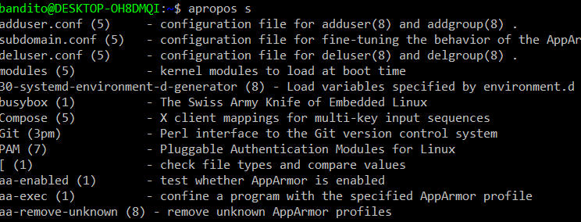

## Визначення типу команди

В bash типи команд можна визначити за допомогою команди type. Особисті команди bash називаються builtin (вбудовані команди), а для утиліт виводиться шлях, який вміщує назву каталогу, в якому лежить файл з відповідною програмою, і ім’я цієї програми.

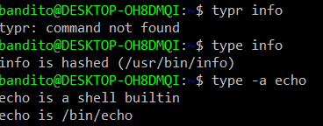

## Лапки в командному рядку

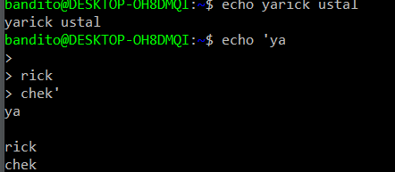

# **Висновок**

В ході виконання даної лабораторної роботи я визначив поняття і аналіз роботи нижче названих об’єктів та процесів, які відбуваються при роботі в терміналі з командним рядком. Було здобуто знання щодо можливостей командного рядка. Були опрацьовані команди для роботи з терміналом і командним рядком.